Workshop Werken met bronnen met het Grote geschiedeniswerkvormenboek

Watersnoodramp van 1916

Opdracht: ontwerp een lesactiviteit waarmee je leerlingen met behulp van onderstaande bronnen over de Watersnoodramp van 1916 de bronnen laat vergelijken. Uitgangspunt is de werkvorm Kritische bronanalyse en bronvergelijking uit het Grote Geschiedeniswerkvormenboek, p.59.

Er zijn verschillende mogelijkheden met verschillende moeilijkheidsgraden voor deze opdracht:
- Leerlingen kunnen de plaatsen die genoemd worden in de dagboeken en foto’s opzoeken op de kaart van het overstromingsgebied.
- Leerlingen kunnen de tekening met de waterstand bij de huizen op de Bloemgracht vergelijken met de foto en proberen te verklaren waarom het op de foto’s veel lager is. Een goed type historische vragen hierbij is: Wat heb je nodig om dit te beantwoorden en waarom is een foto niet per se betrouwbaarder in het beantwoorden van deze vraag? In het werkvormenboek staan nog meer begeleidende vragen.
- Het dagboek van Jan Zuydland kan centraal komen te staan (immers leeftijdgenoot van de leerlingen) en aan de hand van zijn beschrijvingen, foto’s en tekeningen kan een onderzoekje worden gedaan naar de watersnood in Purmerend. Daar kunnen bijvoorbeeld nog ondersteunende foto’s uit het archief bij gezocht worden.

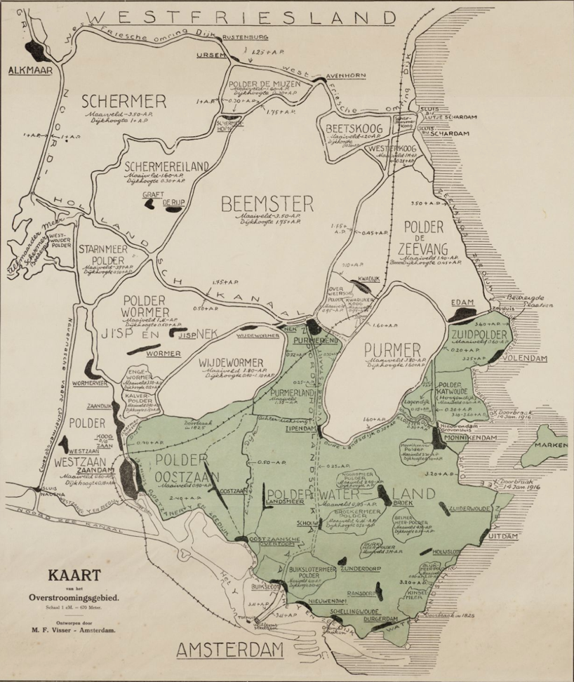

Archief Zaanstad
Fotonummer: 52_00709
Beschrijving: Zaanstreek-Waterland. Ingekleurd het overstromingsgebied van de watersnoodramp van 14 februari 1916. Aangegeven de hoogtemetingen en dijkdoorbraken. Detailkaart van kaartnummers 52.00198 en 52.00708. Rechtsboven de vermelding prijs 12,5 cent.
Datering voorstelling: 1916

Zaandam (januari 1916): Tekening J. Kluijver. De grijze lijn toont de hoogte van het water.

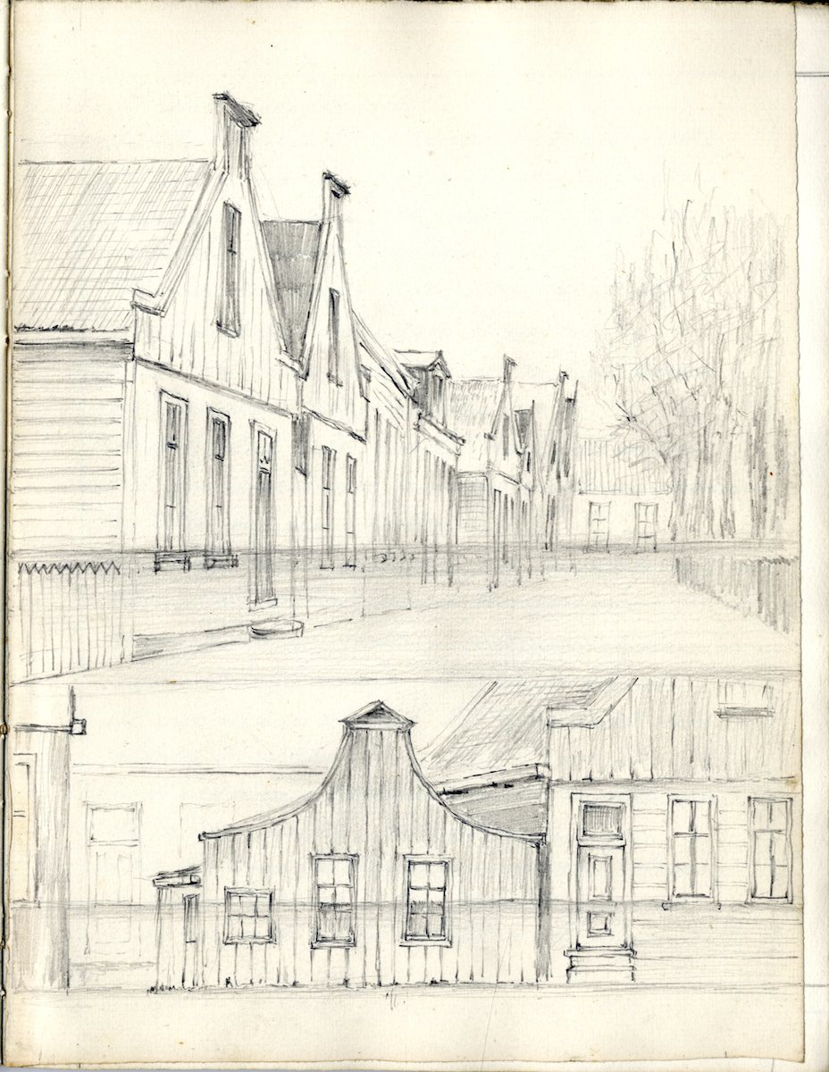

Bron: https://www.deorkaan.nl/uit-het-gemeentearchief-twee-dagboeken-over-de-watersnoodramp-van-1916/

Zaandam (januari 1916): Dagboekfragment J. Kluijver
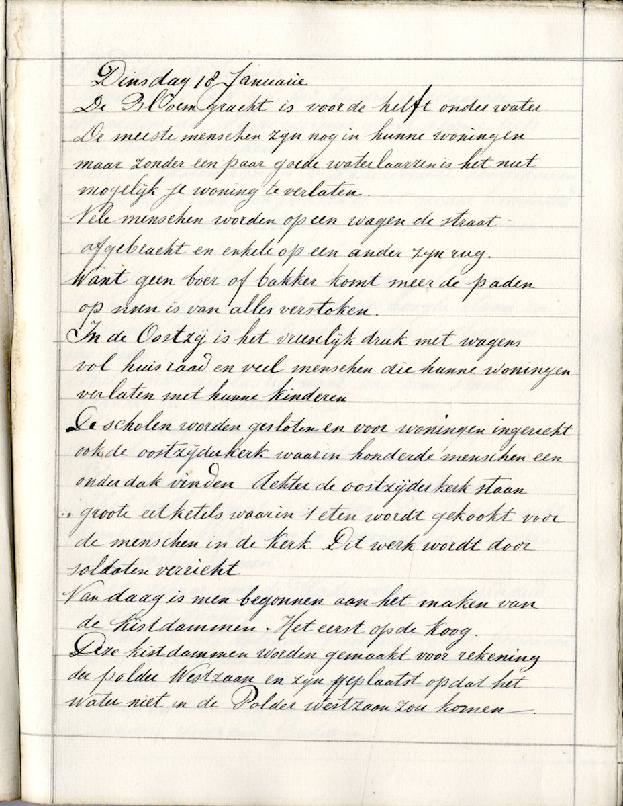
“18 januari:
De Bloemgracht is voor de helft onder water. De meeste menschen zijn nog in hunne woningen maar zonder een paar goede waterlaarzen is het niet mogelijk je woning te verlaten. Vele menschen worden op een wagen de straat afgebracht en enkele op een ander zijn rug. Want geen boer of bakker komt meer de paden op, men is van alles verstoken.”
“De scholen worden gesloten en voor woningen ingericht, ook de Oostzijderkerk waar in honderde menschen een onderdak vinden. Achter de Oostzijderkerk staan groote eetketels waarin ’t eten wordt gekookt voor de menschen in de kerk. Dit werk wordt door soldaten verricht.”

Bron: https://www.deorkaan.nl/uit-het-gemeentearchief-twee-dagboeken-over-de-watersnoodramp-van-1916/

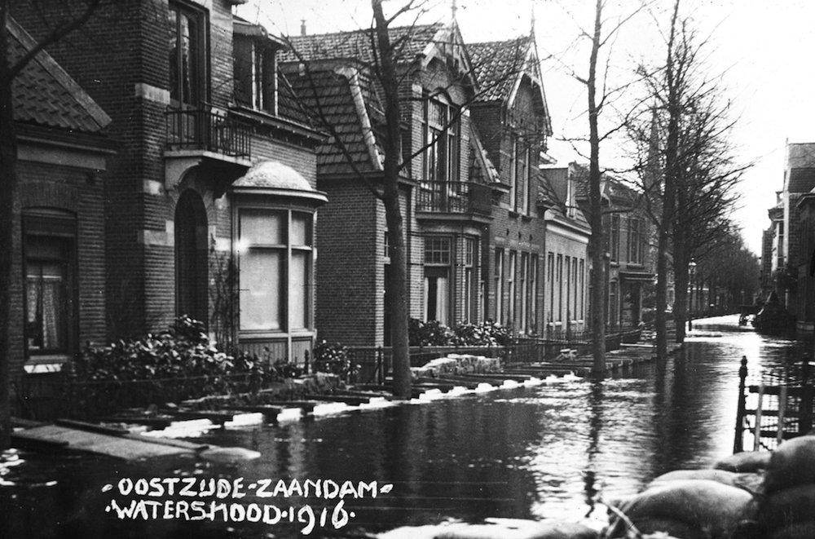

Gemeentearchief Zaanstad
Fotonummer: 91_002115
Beschrijving: Zaandam. Oostzijde. Iets ten noorden van de Bloemgracht en de Rooms Katholieke Sint Bonifatiuskerk. Tegenover de verffabriek van Pieter Schoen.
Datering voorstelling: 1916

Purmerend: dagboekfragmenten van Jan Zuidland, 12 jaar

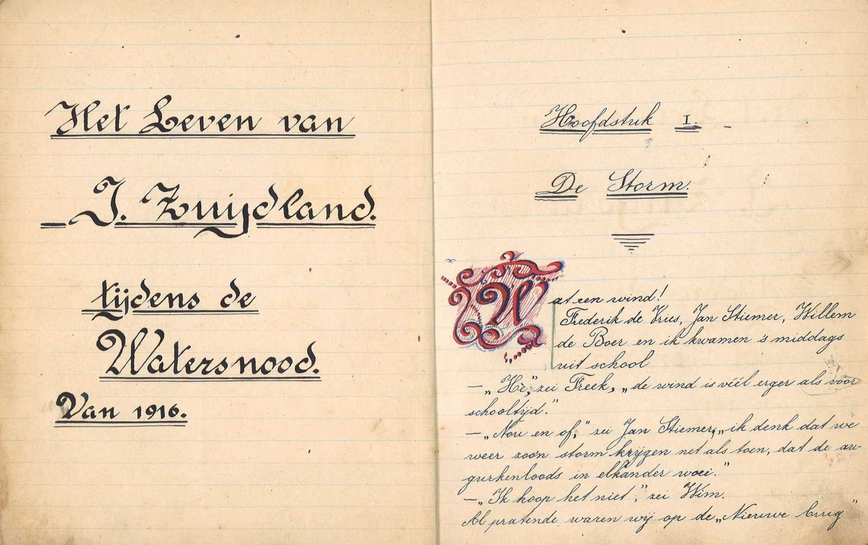
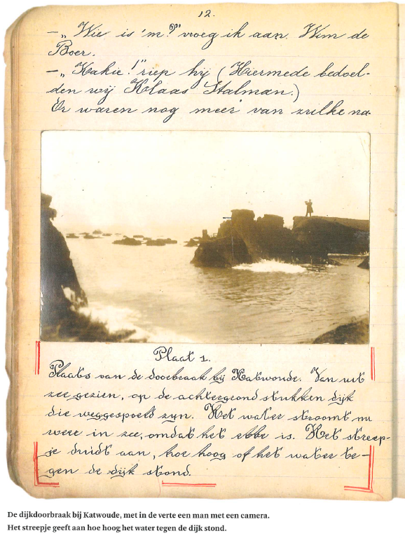

Bron: Het dagboek van Jan Zuidland. Hoe een schooljongen de watersnood van 1916 beleefde. Waterlands Archief, Purmerend, 2016.

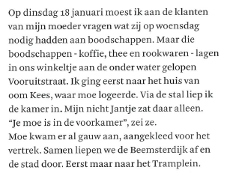

Bron: Het dagboek van Jan Zuidland. Hoe een schooljongen de watersnood van 1916 beleefde. Waterlands Archief, Purmerend, 2016.
